Neurodiversität an Hochschulen – gleiche Bildungschancen für alle
Zur Umsetzung einer flexiblen, neurodivers-sensitiven Methodik und Neurodidaktik an Hochschulen
Simone Tuena-Küpfer
Zusammenfassung
Die Neurodiversität beschreibt die natürliche Vielfalt unserer neurologischen Funktionen, welche im Gehirn und Nervensystem gesteuert werden und sich von Individuum zu Individuum unterscheiden. Man kann von Neurodivergenz sprechen, wenn eine sensiblere Wahrnehmung und eine zusätzlich andere Reizverarbeitung mit individuellen Verhaltensmustern vorliegen. Im Artikel werden Empfehlungen abgegeben, wie eine flexible neurodivers-sensitive Hochschullehre gestaltet werden kann. Diese Massnahmen beinhalten auch individuelle Beratungsangebote für neurodivergente Studierende, zum Beispiel mit einer Autismus-Spektrum-Störung. Es zeigt sich, dass diese Massnahmen auch neurotypischen Lernenden zugutekommen.
Résumé
La neurodiversité décrit la diversité naturelle des fonctions neurologiques, contrôlées par le cerveau et le système nerveux, chez chaque individu. On peut parler de neurodivergence lorsqu'il existe une perception plus sensible et un traitement différent des stimuli entrainant des modèles de comportement spécifiques. Cet article présente des recommandations pour mettre en place un enseignement flexible et adapté à la neurodiversité dans les Hautes écoles. Ces mesures comprennent également des offres de conseil individuel pour les étudiantes et étudiants neurodivergents, par exemple avec un trouble du spectre de l’autisme, qui peuvent également profiter aux apprenantes et apprenants neurotypiques.
Keywords: Neurodiversität, Neurodivergenz, Autismus-Spektrum-Störung (ASS), Hochbegabung, Hochsensibilität, ADHS, inklusiver Unterricht, Hochschule, Chancengleichheit / neurodiversité, neurodivergence, trouble du spectre de l'autisme (TSA), haut potentiel, hypersensibilité, TDAH, enseignement inclusif, Hautes écoles, égalité des chances
DOI: https://doi.org/10.57161/z2024-02-07
Schweizerische Zeitschrift für Heilpädagogik, Jg. 30, 02/2024

Neurodiversität und Neurodivergenz
Die Neurodiversität kann als natürliche, neurobiologische und -physiologische Unterschiedlichkeit des Gehirns und Nervensystems beschrieben werden, welche von Individuum zu Individuum variiert. Alle Menschen sind demzufolge neurodivers (Lindmeier et al., 2023). Bei Menschen mit einer Autismus-Spektrum-Störung (ASS) umfasst die Neurodiversität eine andere Reizaufnahme, -filterung und -regulation mit anderen Emotionen sowie Denk- und Reflexionsprozessen. Auch in der Kommunikation und im Verhalten unterscheiden sich autistische Lernende von neurotypischen (Lindmeier et al., 2023). Zusätzlich sind individuelle, zum Beispiel vermehrt autodidaktische Lernprozesse und -strategien zu beobachten. Diese andere, sensiblere Wahrnehmung und Verarbeitung von Reizen mit individuellen Verhaltensmustern, welche von den gesellschaftlich üblichen Erwartungen abweichen, können vereinfacht unter der Neurodivergenz zusammengefasst werden. Zur Neurodivergenz (vgl. Abb. 1) gehören adaptiert nach Doyle (o. J.) Lernende mit:
- Autismus-Spektrum-Störung (ASS);
- Aufmerksamkeitsdefizit-/Hyperaktivitätsstörung (AD[H]S);
- Dyskalkulie/Dyslexie/Dyspraxie;
- visuelle/auditive/andere Verarbeitungs- und Wahrnehmungsstörungen (VWS);
- Ticstörungen/Tourette;
- andere angeborene Neurodivergenz (z. B. neuronale Entwicklungsstörungen wie Intelligenzentwicklung, Lernentwicklungsstörungen mit Lesebeeinträchtigung/Beeinträchtigung im schriftlichen Ausdruck/Beeinträchtigung in Mathematik oder auch Entwicklungsanomalien wie Trisomie 21; siehe ICD-11 nach BfArM [2023]);
- Veranlagung von Hochsensitivität/Synästhesie oder Hochbegabung/Hochkreativität;
- «erworbene» Neurodivergenz.
Abbildung 1: Neurodivergenz als Teil der Neurodiversität (adaptiert nach Doyle, o. J.)
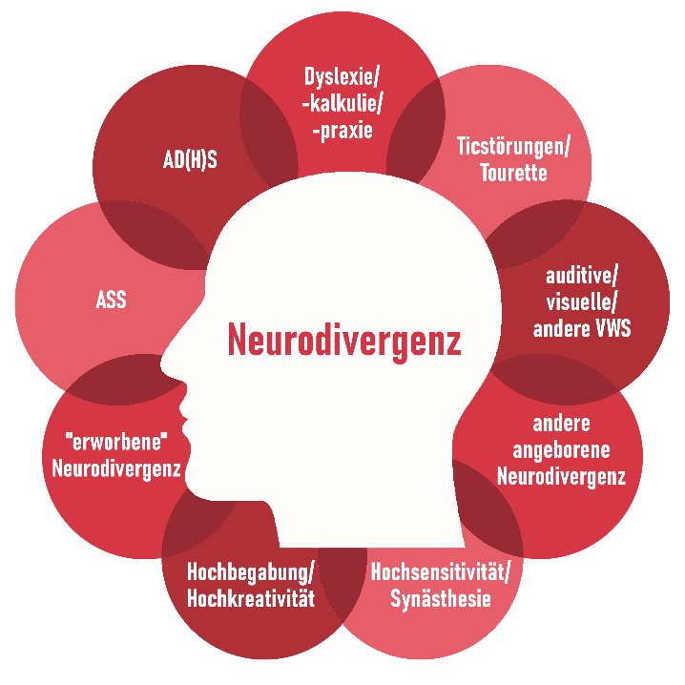
Es gibt bis heute nur sehr wenig valide wissenschaftliche Erkenntnisse darüber, ob Neurodivergenz immer angeboren ist und/oder ob sie auch durch Umweltfaktoren «erworben» werden kann. Dies, weil die genauen Ursachen und Wechselwirkungen zwischen Genetik, Biologie, Persönlichkeitsmerkmale und Umwelt (z. B. Stressfaktoren, Reizüberflutung) sehr komplex sind und noch gar nicht vollständig verstanden werden. Es ist wichtig zu beachten, dass einige Umweltfaktoren die Ausprägung neurodivergenter Merkmale beeinflussen können; weitere Forschung ist nötig. Zur «erworbenen» Neurodivergenz gehören (gemäss aktueller deutscher Entwurfsfassung der ICD-11 [BfArM, 2023]) zum Beispiel Lernende mit Krankheiten des Nervensystems (z. B. Epilepsie), Neubildungen des Gehirns oder des Zentralnervensystems (z. B. Gehirntumore), bestimmten infektiösen oder parasitären Krankheiten (z. B. Meningitis), Schlaf-Wach-Störungen (z. B. Narkolepsie), Verletzungen/Vergiftungen oder bestimmten anderen Folgen äusserer Ursachen (z. B. Schädelhirntrauma) sowie andere psychische Störungen, Verhaltensstörungen oder neuronale Entwicklungsstörungen (z. B. Demenz, posttraumatische Belastungsstörung).
Oft werden neurodivergente Menschen in der Gesellschaft nur anhand von defizitorientierten Merkmalen beurteilt, welche aus ihrer Reizoffenheit respektive der zusätzlich anderen Reizwahrnehmung und -verarbeitung resultieren. Dazu gehören bei Autist:innen zum Beispiel eingeschränkte Exekutivfunktionen, Kommunikationsschwierigkeiten und repetitive oder impulsive Verhaltensweisen durch die ständige Überreizung des Nervensystems (inkl. Anpassungsstrategien in Form eines Maskings). Durch diese wiederholten Overloads, welche in Meltdowns und/oder Shutdowns enden können, gibt es sehr häufig psychische Komorbiditäten wie Ängste, Depressionen, Selbstverletzung mit suizidalen Phasen, Essstörungen, rheumatische oder muskuloskelettale Erkrankungen sowie andere (psycho-)somatische Beschwerden (Attwood, 2019).
Die Neurodiversitätsbewegung nach Singer (2017) sowie das Neurodiversität-Paradigma nach Walker (2014, zit. nach Lindmeier et al. [2023]) wirken dieser defizitorientierten Sichtweise entgegen, indem vermehrt die Einzigartigkeit sowie die damit verbundenen Stärken und Ressourcen von neurodivergenten Lernenden beleuchtet werden. So sollen auch Fehlinformationen, Vorurteile und Mythen abgebaut werden. Häufige Potenziale, zum Beispiel von Autist:innen, sind die kognitive Verarbeitungstiefe, innovatives und assoziatives Denken, Kreativität, Hyperfokus, Loyalität, Zuverlässigkeit sowie Gerechtigkeitssinn (Attwood, 2019).
Für die Anerkennung unserer neurologischen Vielfalt ist es wichtig zu verstehen, dass alle Menschen die gesamte Palette der Neurodiversität ausmachen (Doyle, 2020). Die Einteilung in «neurodivergente» und «neurotypische» Individuen kann deshalb als «Hilfsgruppierung» für unterschiedliche neurologische Funktionen verwendet werden, jedoch sind beide Gruppen in sich sehr heterogen.
Die Neurodiversitätsbewegung betont die Stärken und Ressourcen von neurodivergenten Lernenden.

Flexible neurodivers-sensitive Methodik und Neurodidaktik an Hochschulen
Die Diversität von Studierenden wird an vielen Hochschulen gemäss dem verfassungsrechtlich und gesetzlich verankerten Diskriminierungsverbot anerkannt und berücksichtigt (vgl. Art. 8 Abs. 2 BV sowie BehiG). Auch die Behindertenrechtskonvention (BRK) der UNO postuliert bezüglich Chancengleichheit nicht nur die Integration von «Ausgegrenzten», sondern sie soll allen Studierenden eine uneingeschränkte Teilnahme an allen Aktivitäten rund um ein Hochschulstudium ermöglichen. Dabei werden meist unsichtbare oder nicht-hörbare Neurodiversitätsaspekte wie ASS noch zu wenig beachtet. Im Folgenden werden Empfehlungen und Massnahmen vorgestellt für eine flexible, neurodivers-sensitive Methodik und Neurodidaktik an Hochschulen für neurodivergente Studierende, speziell mit ASS. Diese basieren nebst den Empfehlungen von Swissuniability (2023) auch auf Erfahrungen der Autorin als autistische Studierende und Dozierende. Deshalb wird im Rahmen einer evidenzbasierten Pädagogik nach Ahrbeck et al. (2016) folgendes beleuchtet:
- zur Neurodiversität noch limitiert vorhandene valide Studienergebnisse (externe Evidenz);
- die Expertise und Erfahrung der Autorin in der Hochschuldidaktik (interne Evidenz).
Ebenso orientieren sich die Empfehlungen und Massnahmen an individuellen Förderfaktoren, Barrieren sowie Bedürfnissen von neurodivergenten Studierenden wie Autist:innen (soziale Evidenz). Abbildung 2 zeigt die verschiedenen Elemente einer neurodivers-sensitiven Methodik und Neurodidaktik an Hochschulen im Überblick.
Abbildung 2: Hochschuldidaktik mit einem inklusiven Reflexionsprozess (Platte et al., 2018, S. 15)
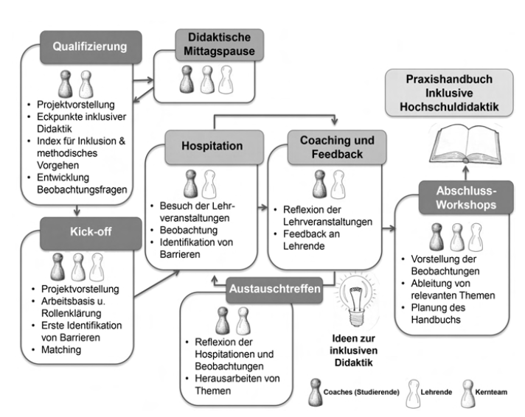

Sensibilisierung für Neurodiversität auf Hochschulebene
Das Bewusstsein für Neurodiversität beim Lehren und Lernen kann in einem ersten Schritt durch Sensibilisierungsanlässe (z. B. didaktische Mittagspause) für Dozierende, Mitarbeitende, Führungspersonen und Studierende gefördert werden. Dies kann dazu beitragen, ein gemeinsames Verständnis für die Neurodiversität und Neurodivergenz zu schaffen. Denn «Alltagswissen», zum Beispiel zu ASS, das teilweise aus Filmen generiert wird, kann irreführend sein und falsche Erwartungen im Umgang mit Autist:innen wecken. Für eine projektbasierte Umsetzung einer flexiblen, neurodivers-sensitiven Methodik und Neurodidaktik reicht ein Infoanlass zur Sensibilisierung aber nicht aus. Empfohlen werden regelmässige Workshops für Dozierende, Professor:innen und Führungspersonen mit viel Praxisrelevanz. Folgende Fokusthemen werden für diese Workshops im Rahmen des zeitgemässen Blended Learnings mit flexiblen, ort- und zeitunabhängigen Lernumgebungen in Anlehnung an Müller et al. (2023) vorgeschlagen; dies auch unter Berücksichtigung von Hatties wegweisender Metaanalyse (2009) bezüglich Erfolgsfaktoren beim Lehren und Lernen:
- konkrete Umsetzung des Flipped Classrooms mit vermehrt asynchronen, autodidaktischen Lernphasen für ein flexibles Studium (vgl. auch personalisiertes, adaptives Lernen);
- Wissensvernetzung, Erfahrungsaustausch, Diskussion von Elaborationsbeispielen in synchronen, hybriden (oder HyFlex) Lernphasen (Lerninhalte der asynchronen Lernphasen werden mit konkreten Fallbeispielen aus der Lehrpraxis der Workshopteilnehmenden beleuchtet);
- Schaffung wichtiger metakognitiver Schnittstellen zwischen synchronen und asynchronen Lernphasen (z. B. Reflexionsaufträge mit multimedialen Feedbackformen für metakognitive Transferprozesse ins eigene Lehrumfeld);
- zeitnahe und adäquate Strukturierung, Sequenzierung und Visualisierung der Lernumgebungen (Empfehlung der Nutzung von Educational Design Assistants als digitale Unterstützungstools für den methodisch-technischen Designprozess von Blended Learning auf dem Learning Management System [LMS]);
- Methodenvielfalt in der Lehre und Leistungsbeurteilung (auch asynchrone, formative Leistungsbeurteilung mit multimedialer Methodik wie die Möglichkeit, ein Referat als Lernvideo einzureichen);
- barrierefreie Kommunikation (z. B. auf Ironie, Floskeln verzichten; wenig unangekündigte Themenwechsel);
- Möglichkeiten von unterschwelligen, methodisch-neurodidaktischen Unterstützungsangeboten oder individuellen Nachteilsausgleichen in Zusammenarbeit mit der hochschulinternen Stabsstelle Diversity.
Ergänzend zu den Workshops empfiehlt sich für die individuelle Umsetzung und Sicherstellung einer flexiblen, neurodivers-sensitiven Lehre die persönliche Beratung von Dozierenden nach einer externen Supervision (oder interne Intervision/Hospitation). Diese begleitet die wichtige metakognitive Transferphase der Neurodiversität ins eigene Lehrumfeld und fördert das lebenslange Lernen der Dozierenden.

Neurodivers-sensitive Curricula und Lernumgebungen
Das Constructive Alignment ist ein didaktisches Konzept, das hilfreich ist, um flexible, neurodivers-sensitive Lehrveranstaltungen zu konzipieren. Es besteht darin, Lernziele, Lernaktivitäten, Sozialformen und Leistungsbeurteilungs-Settings aufeinander abzustimmen. Für neurodivergente Studierende mit einer ASS ist es ausserdem sehr wichtig, reizmindernde Ruhe- und Rückzugsorte auf dem Campus mit stabilen Lichtverhältnissen und frischer Luft bereitzustellen sowie technische Hilfsmittel wie Gehörschutz oder spezieller Software zu tolerieren. Mehr Zeit, Ruhe und Erholungspausen können die Reizüberflutung verringern und so das Studieren erleichtern. Hilfreich sind zudem eine flexible Studienzeit (z. B. längere Studienzeit, dafür im Teilzeitpensum) mit transparenter Vorausplanung sowie möglichst wenigen kurzfristigen Änderungen, eine studentische Assistenz oder Peer-Mentoring-Programme.
Alle diese institutionellen Veränderungen benötigen entsprechende finanzielle und zeitliche Ressourcen. Denn der Alltag von Dozierenden mit eventuell beruflicher Aussicht auf eine Professur ist sowieso schon voll beladen mit Forschungsaufträgen/Publikationen, Lehraufträgen, Teilnahme an Kongressen/Konferenzen, Betreuung wissenschaftlicher Arbeiten und eventuell zusätzlicher praktischer Berufstätigkeit. Nicht zu vergessen sind die aktuellen Herausforderungen wie Digitalisierung/KI, Zunahme psychischer Erkrankungen, unsichere Berufschancen sowie Fachkräftemangel. Die Anpassung eines höheren Lektionenfaktors für die Pensumberechnung von Dozierenden und Professor:innen ist aus Sicht der Autorin eine logisch abgeleitete, nötige Massnahme.
Es gibt spezielle Unterstützungsdienste, damit neurodivergente Studierende akademische Anforderungen bewältigen können.

Individuelles Beratungsangebot für neurodivergente Studierende
Damit neurodivergente Studierende – zum Beispiel mit einer ASS – die akademischen Anforderungen bewältigen können, gibt es spezielle Unterstützungsdienste wie Beratung, Tutoring oder eine psychosoziale Unterstützung (Swissuniability, 2023). Die Stärkung der Selbstkompetenzen ist dabei ein wichtiger Bestandteil, um das oft mangelnde Selbstwertgefühl von neurodivergenten Studierenden aufzubauen. Häufig sind sie auch belastet durch die Angst, zu scheitern, ausgeschlossen, nicht verstanden oder gemobbt zu werden. Für eine inklusive Hochschuldidaktik ist die Partizipation ein wichtiges Gestaltungselement, indem neurodivergente Studierende mit ihren individuellen Potenzialen und Interessensgebieten zu Expert:innen für eine flexible, neurodivers-sensitive Methodik-Neurodidaktik werden (Platte et al., 2018). Denn neurodivergente Studierende wissen meist selbst am besten, was sie im Studium genau brauchen. Darum sind sie Expert:innen für ihre eigene Methodik-Neurodidaktik oder für ihren individuellen Nachteilsausgleich. Es empfiehlt sich, neurodivergente Studierende auch zu motivieren, proaktiv am Ende einer Vorlesung den Dozierenden rückmelden, welche konkreten Massnahmen beim Lehren und Prüfen sie benötigen.
Neurodivergente Studierende können auch als Coaches in die Umsetzung von flexiblen Lernumgebungen integriert werden und die Lehrenden sowie das Projektteam im Sensibilisierungsprozess zur Neurodiversität an der Hochschule unterstützen. Ebenso können Coaches Hospitationen in Lehrveranstaltungen durchführen und anschliessend den Dozierenden Feedback zur Chancengleichheit bezüglich Neurodiversität geben. Die Zusammenarbeit von Coaches, Lehrenden und Projektteam sind für einen inklusiven Reflexionsprozess sehr wichtig (Platte et al., 2018).
Im Rahmen der Neurodivergenz ist Autismus eine Spektrum-Störung. Deshalb gibt es nicht die Form von Autismus oder die flexible neurodivers-sensitive Methodik und Neurodidaktik. Diese Tatsache trifft auch für andere, stets heterogene, neurodivergente Studierenden zu. Individuelle Lösungen müssen diskutiert, analysiert und gemeinsam mit allen Beteiligten (ev. Invalidenversicherung, Jobcoach) aufgegleist werden. Neurodivergente Studierende sind in einem lebenslangen Lernprozess und können in gewissen Situationen lernen, ihre Verhaltensmuster etwas zu modifizieren. Aber wegen der Besonderheit ihrer genetisch veranlagten Reizoffenheit und zusätzlich anderer Reizverarbeitung sind diese Modifikationsmöglichkeiten sehr limitiert (Attwood, 2019). Das tägliche Energie-Haushalten ist und bleibt für Betroffene meist lebenslang schwierig. Deshalb ist bezüglich Lernprozesse beispielsweise in der sozialen Interaktion und Zusammenarbeit mit anderen Kommiliton:innen oder Dozierenden Nachsicht geboten.
Es gibt viele Ressourcen zur Sicherstellung der Chancengleichheit an Hochschulen, beispielsweise durch eine Stabstelle Diversity. Der meist unsichtbaren oder nicht-hörbaren Neurodiversität aller Studierenden mit individuellen Stärken und Potenzialen darf aber noch mehr Beachtung geschenkt werden. Im Vordergrund steht die Zusammenarbeit und Kooperation von Politik, Bildungsdirektion, Invalidenversicherung, Führungspersonen an Hochschulen, Dozierenden, anderen Mitarbeitenden und Studierenden, damit eine flexiblere, methodisch-neurodidaktische Lehre auf jeder Bildungsstufe entstehen kann.

Ausblick – Visionen
Die im Artikel formulierten projektbasierten Empfehlungen und Massnahmen kommen nicht nur neurodivergenten Studierenden zugute. Ebenso profitieren neurotypische Lernende von individuelleren, flexibleren Lernbedingungen, beispielsweise für die Vereinbarkeit von Studium und Berufstätigkeit und/oder Sport und/oder Musik und/oder Familie. Vielfältige Stärken, Ressourcen und Potenziale von allen neurodiversen Studierenden einer Hochschule mit individuellen Denk-, Lern- und Verhaltensweisen sollen mehr wertgeschätzt werden. Denn alle Lernenden zusammen repräsentieren die Neurodiversität gemeinsam, deshalb muss eine Hochschule optimale Lernbedingungen für alle Studierenden schaffen. «Inklusion wird häufig als Vision verstanden, in deren Richtung die Gesellschaft sich entwickeln soll» (SZH, o. J.). Diese Vision gilt es auch im Rahmen der Neurodiversität mit entsprechenden Projekten zu unterstützen, zu fördern und aktiv zu leben. Neurodivergente Dozierende können ebenfalls von den formulierten Empfehlungen und Massnahmen mit flexibleren, individuelleren Lernbedingungen profitieren. Denn auch sie müssen bei der Didaktik für alle berücksichtigt werden. Neurodiversität beim Lehren und Lernen ist demzufolge ein an sich inklusiver Begriff.
Simone Tuena-Küpfer
Senior Dozentin Gesundheitswissenschaften und Methodik/Neurodidaktik
Lehrperson Deutsch und Mathematik
Geschäftsführerin Lerncoaching und
Beratung Simone Tuena-Küpfer
simone.tuena@icloud.com

Literatur
Ahrbeck, B., Ellinger, S., Hechler, O., Koch, K. & Schad, G. (2016). Evidenzbasierte Pädagogik: Sonderpädagogische Einwände. Kohlhammer.
Attwood, T. (2019). Leben mit dem Asperger Syndrom – Von Kindheit bis Erwachsensein – alles was weiterhilft. Trias.
Bundesgesetz über die Beseitigung der Benachteiligungen von Menschen mit Behinderungen (Behindertengleichstellungsgesetz, BehiG) vom 13. Dezember 2002, in Kraft seit dem 01. Januar 2004, SR 151.3.
BfArM (Bundesinstitut für Arzneimittel und Medizinprodukte) (2023). ICD-11 in Deutsch – Entwurfsfassung. https://www.bfarm.de/DE/Kodiersysteme/Klassifikationen/ICD/ICD-11/uebersetzung/_node.html
Bundesverfassung der Schweizerischen Eidgenossenschaft (BV) vom 18. April 1999, SR 101.
Doyle N. (2020). Neurodiversity at work: a biopsychosocial model and the impact on working adults. British medical bulletin, 135 (1), 108–125. https://doi.org/10.1093/bmb/ldaa021
Doyle, N. (o. J.). What ist Neurodiversity? https://geniuswithin.org/what-is-neurodiversity/ [Zugriff: 17.11.2023].
Hattie, J. (2009). Visible learning. A synthesis of over 800 meta-analyses relating to achievement. Routledge.
Karl, V. & Sadžakov, E. (2022). Von Wölfen und Bären – Hochsensibilität, Autismus, AD(H)S & Co. Mompox.
Lindmeier, C., Grummt, M. & Richter, M. (Hrsg.). (2023). Neurodiversität und Autismus. Kohlhammer.
Müller, C., Mildenberger, T. & Steingruber, D. (2023). Learning effectiveness of a flexible learning study programme in a blended learning design: why are some courses more effective than others? International journal of educational technology in higher education, 20 (1), 10. https://doi.org/10.1186/s41239-022-00379-x
Platte, A., Werner, M. & Vogt, S. (2018). Praxishandbuch Inklusive Hochschuldidaktik. Beltz Juventa.
Singer, J. (2017). NeuroDiversity. The birth of an Idea. Kindle Direct Publishing.
Stiftung Schweizer Zentrum für Heil- und Sonderpädagogik (SZH) (o. J.). Was sind die Unterschiede zwischen Integration und Inklusion? https://www.szh.ch/themen/schule-und-integration/schulische-integration/antwort-2 [Zugriff: 08.11.2023].
Swissuniability (2023). Studieren mit Autismus-Spektrum-Störung. https://www.swissuniability.ch/de/Barrierefreiheit/Inklusionssensible-Hochschullehre [Zugriff: 10.11.2023].
Übereinkommen über die Rechte von Menschen mit Behinderungen (Behindertenrechtskonvention, BRK), vom 13. Dezember 2006, durch die Schweiz ratifiziert am 15. April 2014, in Kraft seit dem 15. Mai 2014, SR 0.109.

Die Autorin bezeichnet in diesem Artikel Lernende mit einer ASS bewusst auch als autistische Lernende oder Autist:innen, weil ihr die Fokussierung auf eine Spektrum-Störung etwas pathologisiert erscheint.
Aktuelle Hypothesen bezüglich Anteilswert von neurodivergenten und neurotypischen Individuen reflektieren Karl und Sadžakov (2022) in ihrem Sachbuch basierend auf Feldstudien.
Bei einem Overload durch Reizüberflutung und Überlastung des (vegetativen) Nervensystems, der nicht kompensiert werden kann, erfolgt häufig ein Meltdown (Fight-or-Flight Reaction), der sich je nach Individuum ganz unterschiedlich äussert: schreien, davonrennen, zuschlagen, Wutanfall und/oder die Person erstarrt/verstummt in einem Shutdown (Freeze).
Im Flipped Classroom erfolgt die Vermittlung von Lehrinhalten ausserhalb des Klassenzimmers durch Selbststudium, während die Präsenzzeit für vertiefende Aktivitäten und individuelle Unterstützung genutzt wird.
Bei der HyFlex-Methode haben die Studierenden die Wahl, ob sie eine synchrone Lehrveranstaltung persönlich vor Ort oder online teilnehmen möchten (vgl. hybride Lehre). Gleichzeitig besteht aber bei der HyFlex-Methode für die volle Lernflexibilität auch die Möglichkeit, die Lehrveranstaltung asynchron online vor- oder nachzuarbeiten.

